LES PASSEJAÏRES DE VARILHES FICHE ITINÉRAIRE
FOIX n° 23
Commune de départ et dénomination de l’itinéraire :
- Le Bosc – Col des Marrous – Le Cap du Carmil depuis le Col des Marrous

Date, animateur(trice), nombre de participants (éventuel) :
- 31.01.2010 – G. Crastre et P. Portet - 01.02.2012 – G. Crastre et P. Portet
- 28.05.2012 – G. Crastre - 12.02.2013 – G. Duval
- 29.05.2013 – G. Crastre
- 22.06.2016 – J.C. Emlinger – 19 participants (Photos)
- 17.11.2016 – J.C. Bach – 9 participants (Photos)
- 15.02.2018 – R. Suarez – 11 participants (Photos)
- 16.12.2021 – R. Suarez – 23 participants (Sortie raquettes)

L’itinéraire est décrit sur les supports suivants :
- Partiellement décrit dans le Topo-guide "L’Ariège à pied, du Piémont aux Pyrénées" – PR n° 27 - Le Cap du Carmil (Départ du col d’Uscla).
- Site internet "Photos Randonnées Ariège Pyrénées" : http://www.photosariege.com/2015/03/col-des-marrous-cap-de-carmil.html

Classification, temps de parcours, dénivelé positif, distance, durée :
- Randonneur – 5h00 - 700 m – 15 km – Journée Indice d’effort : 69 

Balisage : Jaune et rouge et jaune
Particularité(s) :
- Parcours souvent annulé pour cause de mauvaises conditions météo : 11.11.2009, 02.03.2011, 16.02.2014 et 24.01.2019.
- Itinéraire souvent proposé dans la cadre d’une sortie raquettes.
- Fait partie d’une famille de 6 parcours touchant le Cap du Carmil, un au départ du Col des Marrous (Le Bosc – Foix 23), deux au départ du Col d’Uscla (Le Bosc – Foix 21 et 22), deux au départ du Col de Jouels (Sentenac de Sérou – La Bastide de Sérou 82 et 83) et un dernier du Col de Péguère (Sentenac de Sérou – La Bastide de Sérou 84).

Site ou point remarquable :
- Large panorama sur la haute chaîne depuis le sommet du Cap de Carmil.

Trace GPS : Oui

Distance entre la gare de Varilhes et le lieu de départ : 29 km

Observation(s) :
- Le 16 décembre 2021, lors de la sortie raquette, Raphaël Suarez a proposé, au retour, une variante par le Cap des trois Termes (Voir carte ci-après). C’est une variante classique empruntée à maintes reprises. Les caractéristiques du parcours ne sont pas modifiées.
- Ce 16 décembre 2021, 23 participants dont 5 novices raquettes. Conditions de neige et de météo favorables. Tout le monde est parvenu au sommet.

"Cette fiche participe à la constitution d'une mémoire des itinéraires proposés par les animateurs du club. Eux seuls y ont accès. Ils s'engagent à ne pas la diffuser en dehors du club."
Date de la dernière mise à jour : 19 décembre 2021
La carte
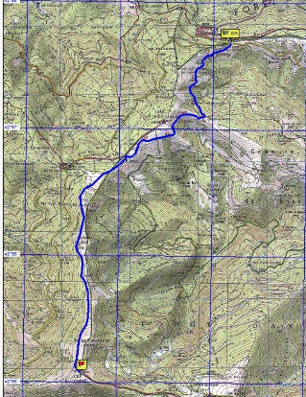
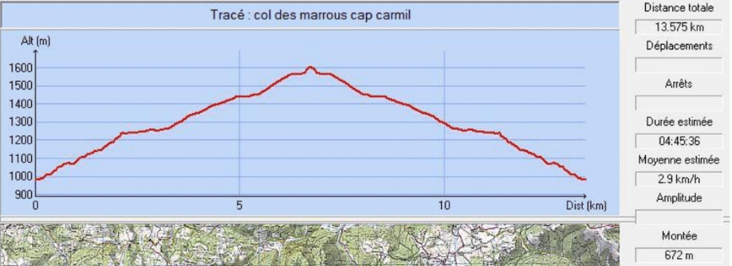
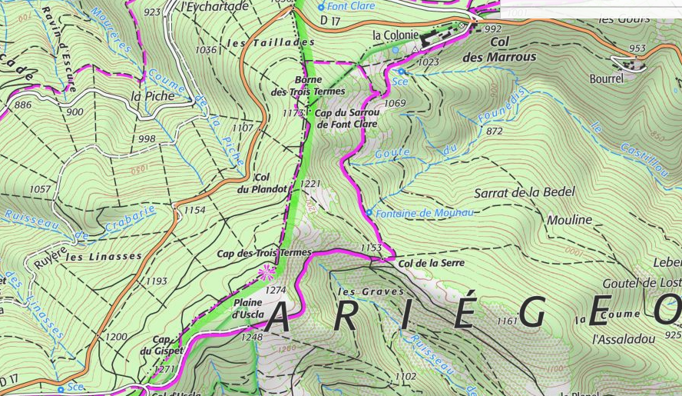
Variante classique : Montée par le Col de La Serre, retour par le Cap des Trois Termes
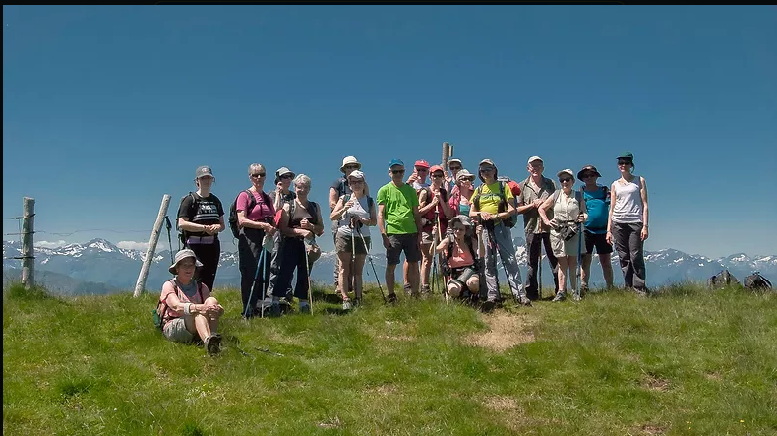
Juin 2016 : Le groupe au sommet
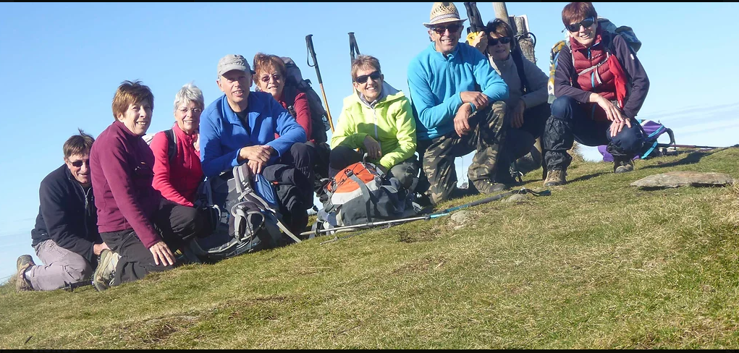
Novembre 2016 : Le groupe face aux …
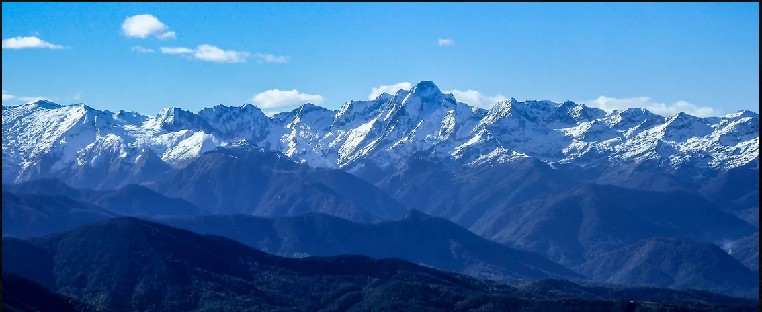
Novembre 2016 : … face aux premières neiges
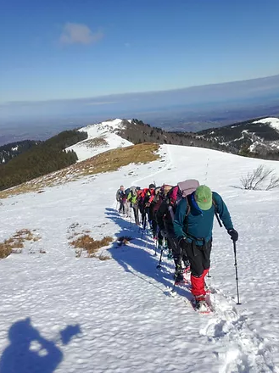
Février 2018 : Cette fois-ci, la neige est sous les pieds

